Задание 6. (100) Установите соответствие между графиками функций и формулами, которые их задают.
Графики:
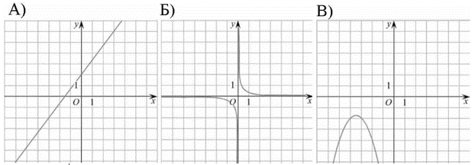
Формулы:
- $y = \frac{1}{4x}$
- $y =\frac{4}{3}x-2$
- $y =\frac{4}{3}x+2$
- $y = {-x}^{2}– 7x- 14$
Ответ укажите в виде последовательности цифр без пробелов и запятых в указанном порядке. | А | Б | В

